**САНКТ-ПЕТЕРБУРГСКИЙ ГОСУДАРСТВЕННЫЙ УНИВЕРСИТЕТ**

**Факультет прикладной математики-процессов управления**

**Программа бакалавриата**

**“Большие данные и распределенная цифровая платформа”**

**Отчет проделанной работе на 10.04.2025**

**по дисциплине «Алгоритмы и структуры данных»**

**на тему «Факторы, влияющие на точность стрельбы из нарезного оружия по статичным и динамичным целям»**

**Студент гр. 23Б15-пу**

**Абрахин Е.Д.**

**Преподаватель**

**Дик А.Г.**

**Санкт-Петербург**

**2025 г.**

Оглавление

1. Формулировка задачи 3
2. Цель работы 3
3. Описание задачи (формализация задачи) 3
4. Доработка программной реализации математической модели 5
5. Презентация для отчета по проделанной работе на данный момент 7
6. Репозиторий проекта 7
7. Вывод и планы на будущее 8
8. Источники 9

# Формулировка задачи

Каждый охотник, начавший стрелять из нарезного оружия, должен знать, что такое баллистика и что нужно учитывать, чтоб попасть в цель. Что влияет на попадание в статичную и динамическую цель?

# Цель работы

Цель данной работы заключается в построении математической модели полёта снаряда, учитывающей основные физические и внешние факторы, влияющие на его траекторию. На основе данной модели предполагается реализация программного кода, позволяющего проводить численные эксперименты для анализа влияния различных параметров (таких как начальная скорость, угол выстрела, сопротивление воздуха, атмосферные условия, гравитация и другие) на точность попадания в статические и динамические цели. Итогом работы является выявление ключевых факторов, оказывающих наибольшее влияние на точность стрельбы, и создание программы для расчета траектории пули с учетом множества параметров.

# Описание задачи (формализация задачи)

Для достижения поставленной цели необходимо выполнить следующие этапы:

1. Анализ физических основ баллистики.

* Рассмотреть основные уравнения движения тела в воздухе, включая влияние силы тяжести, аэродинамического сопротивления и других внешних факторов.
* Определить ключевые параметры, влияющие на траекторию полёта снаряда.

1. Формализация математической модели.

* Записать систему дифференциальных уравнений движения снаряда с учётом начальных условий.
* Включить в модель поправки на сопротивление воздуха, ветер, температуру, давление и т. д.

1. Разработка алгоритма и реализация программного кода.

* Выбрать численные методы решения системы уравнений.
* Реализовать алгоритм расчёта траектории полёта снаряда на языке программирования методом Эйлера и методом Рунге-Кутты 4-го порядка.
* Создать интерфейс для изменения входных параметров и визуализации результатов.

1. Моделирование попадания в цель.

* Рассмотреть два типа целей: статическую (неподвижную) и динамическую (движущуюся).
* Провести анализ чувствительности модели к изменению входных параметров.

1. Анализ полученных данных и формирование выводов.

* Провести серию численных экспериментов для выявления факторов, оказывающих наибольшее влияние на точность попадания.

Таким образом, данная работа охватывает полный цикл исследования баллистики выстрела – от теоретического анализа и математического моделирования до практической реализации и оценки влияния различных факторов на точность стрельбы.

# Доработка программной реализации математической модели

На данном этапе была проведена доработка программной реализации модели:

1. **Исправления Atmosphere.py**

В модуле Atmosphere.py расчета атмосферных условий были исправлены баги и неточности, исправлен расчет относительно условий на нулевой высоте и удалены лишние расчеты и константы.

1. **Реализован метод** **Рунге-Кутты 4-го порядка**

В модуле TrajectoryCalculator.py расчета траектории полета пули добавлен метод Рунге-Кутты 4-го порядка как вариант численного интегрирования в дополнение к Эйлеру в соответствии со следующими формулами:

$$k_{1}=f\left(t_{n},y_{n}\right)$$

$$k_{2}=f\left(t_{n}+\frac{Δt}{2},y_{n}+\frac{k_{1}⋅Δt}{2}\right)$$

$$k_{3}=f\left(t_{n}+\frac{Δt}{2},y_{n}+\frac{k_{2}⋅Δt}{2}\right)$$

$$k_{4}=f\left(t_{n}+Δt,y_{n}+k_{3}⋅Δt\right)$$

$$y_{n+1}=y_{n}+\frac{\left(k_{1}+2k_{2}+2k_{3}+k_{4}\right)}{6}⋅Δt$$

1. **Реализован графический интерфейс с вводом параметров и визуализацией траектории**

Был разработан графический интерфейс пользователя на основе библиотеки PyQt5. Интерфейс предоставляет:

* Поля ввода начальных условий (начальная скорость, угол, параметры ветра);
* Задание характеристик пули (масса и площадь поперечного сечения);
* Ввод атмосферных условий (давление, температура, влажность);
* Выпадающее меню для выбора варианта графика;
* Кнопку запуска расчёта и построения графиков.

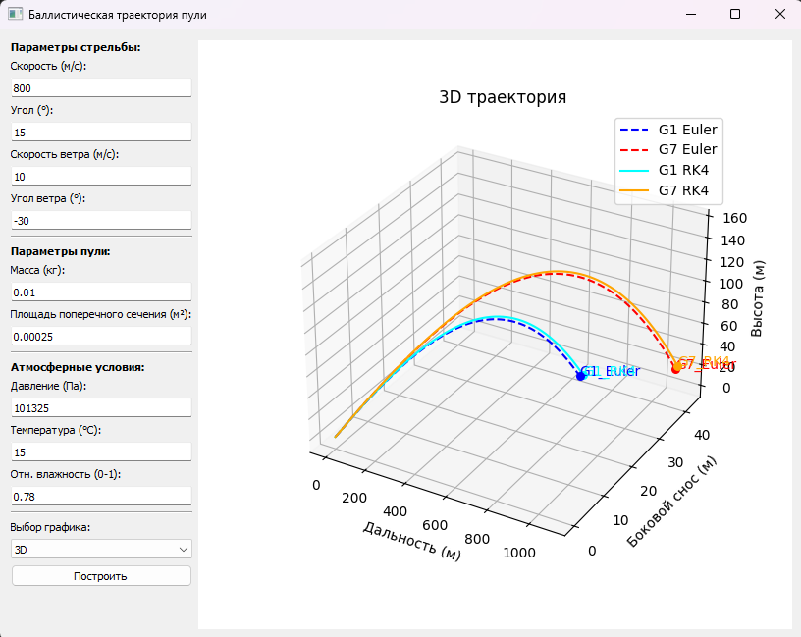

Рис. 1 Пример вывода программы при стандартных параметрах

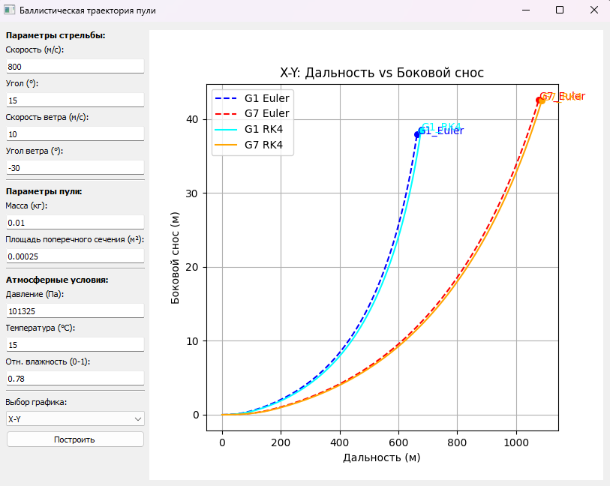

Рис. 2 Пример вывода программы при выборе двумерного графика

# Презентация для отчета по проделанной работе на данный момент

Для краткого описания проделанной работы в сжатой форме была создана презентация InterimWorkReport.pptx, в которой представлено краткое рассмотрение этапов данной работы.



# Репозиторий проекта

Текущий код программы представлен в репозитории проекта:

<https://github.com/FasterXaos/Algorithms_and_Data_Structures>

# Вывод и планы на будущее

В ходе работы была реализована первая версия программы для расчета траектории пули с графическим интерфейсом и вводом параметров. В появилась возможность визуализации результатов как в объеме, так и на плоскости. В качестве дополнительного метода численного интегрирования был добавлен метод Рунге-Кутты 4-го порядка. Создана презентация для отчета про текущей проделанной работе.

В будущем планируется дальнейшая доработка кода и добавление выбора метода численного интегрирования и модели аэродинамического сопротивления через графический интерфейс (потому что сейчас это сделать не через код нельзя, внезапно).

# Источники

1. Ахматгатин Анвар Амирович ОСНОВЫ БАЛЛИСТИКИ. (дата обращения: 12.03.2025)
2. Брайан Литц Прикладная баллистика для стрельбы на большие расстояния. 2 изд. Cedar Springs: Applied Ballistics, LLC, 2011. (дата обращения: 12.03.2025)
3. Евгений Васильевич Чурбанов Краткий курс баллистики. 2 изд. Санкт-Петербург: Балт. гос. техн. ун-т., 2006. (дата обращения: 12.03.2025)
4. Дмитриевский А.А. Лысенко Л.Н. Внешняя баллистика. 4 изд. Москва: Машиностроение, 2005. (дата обращения: 12.03.2025)
5. Robert L. McCoy Modern Exterior Ballistics: The Launch and Flight Dynamics of Symmetric Projectiles. 2 изд. Atglen, PA: Schiffer Publishing, 2012. (дата обращения: 12.03.2025)
6. С. В. Беневольский, Ю. Б. Колесов ОБЪЕКТНО-ОРИЕНТИРОВАННОЕ МОДЕЛИРОВАНИЕ В ЗАДАЧАХ ВНЕШНЕЙ БАЛЛИСТИКИ. Санкт-Петербург: Изд-во Политехнического университета, 2009. (дата обращения: 12.03.2025)
7. Влияние ветра на полет пули // strelokpro.online (дата обращения: 12.03.2025)
8. 3.2 Effects of Winds // www.sierrabullets.com (дата обращения: 12.03.2025)
9. Гиза Нэджи СТРЕЛЬБА в ветер // Калашников. Высокоточная стрельба. 2005. С. 82. (дата обращения: 12.03.2025)
10. Влияние ветра на полет пули // shooting-ua.com (дата обращения: 12.03.2025)
11. Long range shooting // en.wikipedia.org (дата обращения: 12.03.2025)
12. Aerodynamic Drag Measurement and Modeling for Small Arms Improving on Ballistic Coefficients // appliedballisticsllc.com (дата обращения: 12.03.2025)
13. Ballistic coefficient // en.wikipedia.org (дата обращения: 12.03.2025)
14. Расчет скорости и сопротивления, для полета пули или шара пневматики на дозвуке // snakeproject.ru (дата обращения: 12.03.2025)
15. Решение задач внешнебаллистического проектирования на основе математического и компьютерного моделирования // www.researchgate.net (дата обращения: 12.03.2025)
16. Моделирование динамических систем: задача внешней баллистики // habr.com (дата обращения: 12.03.2025)
17. Computational Atmospheric Trajectory Simulation Analysis of Spin-Stabilized Projectiles and Small Bullets // www.researchgate.net (дата обращения: 12.03.2025)
18. Modeling Ballistic Trajectories with Calculus and Numerical Methods // tinycomputers.io (дата обращения: 12.03.2025)
19. Программа расчета траектории снаряда или пули с учетом силы тяжести и сопротивления воздуха // snakeproject.ru (дата обращения: 12.03.2025)
20. Ballistic Calculator.Net // github.com (дата обращения: 12.03.2025)
21. AB Quantum™ - Applied Ballistics // appliedballisticsllc.com (дата обращения: 12.03.2025)
22. Баллистика нарезного оружия // www.strelokpro.online (дата обращения: 12.03.2025)
23. Метод Эйлера // en.wikipedia.org URL: https://en.wikipedia.org/wiki/Euler_method (дата обращения: 26.03.25).
24. Метод Рунге — Кутты // en.wikipedia.org URL: https://ru.wikipedia.org/wiki/Метод_Рунге_—_Кутты (дата обращения: 26.03.25).